Муниципальное бюджетное дошкольное образовательное учреждение
«Детский сад комбинированного вида №39» г. Сергиев Посад

Творческий проект
«Сказка в музыке».

Подготовила:
музыкальный руководитель
Белкова С.А.

2020-2021 учебный год.

Введение.
Тип проекта: творческий, краткосрочный
Сроки реализации: январь- март 2021 г.
Участники проекта: дети младшей группы

- Актуальность.
Дошкольный период детства общепризнан, как начальный этап развития внутреннего мира ребенка, его духовности, формирования общечеловеческих ценностей.
Приобщение ребенка к музыке вводит его в мир волнующих, радостных переживаний, открывает ему путь эстетического освоения жизни. Искусство является стержневым компонентом современного дошкольного образовательного процесса. Оно влияет на формирование целостной, всесторонне и гармонично развитой личности, становление его культуры, потребностей, интересов, способностей, мотиваций необходимых для дальнейшего успешного обучения, развития, социализации.
Для того, чтобы формировать у детей целостную картину мира, необходимо максимально синтезировать виды искусства, которые позволяют «озвучить» и «оживить» картину, музыку, пробудить целую гамму чувств и ассоциаций.
Каждый педагог заинтересован в развитии музыкально-творческого потенциала воспитанников. Поэтому, систематическое вовлечение дошкольников в музыкально-театрализованную деятельность приводит к значительным сдвигам в развитии музыкальных творческих способностей.
Жанр сказки наиболее доступен для восприятия детьми дошкольного возраста, а язык сказки близок и понятен. Между музыкальной и речевой интонацией много общего.
Тема «Сказка в музыке», обладает мощным ресурсом для прочувствованного и осознанного восприятия музыки, постижения выразительного смысла ее языка в сравнении с языками других искусств, дает возможность выразить свои впечатления в различных проявлениях творчества. А главное, она приоткрывает детям дверь в храм искусства, называемый театром.

2. Цель:
-приобщить детей младшего дошкольного возраста к музыкальной культуре и искусству через организацию совместной творческой деятельности детей, родителей и педагогов.
- создать положительный эмоциональный настрой.
- формировать у детей представления о сказке через различные виды деятельности.

3. Задачи:
- развивать образное мышление и творческое воображение посредством использования театральной деятельности;
- накопление детьми опыта восприятия искусства через образы сказок;
- развивать умения передавать образ сказочного героя речью, движениями, мимикой;
- воспитывать интерес к сказкам,
- учить согласовывать свои действия с другими детьми.

4. Методы и формы работы:
- игровой;
- объяснительно-иллюстрационный метод;
- музыкально-дидактическая игра;
- наглядно-слуховой;
- наглядно-зрительный;
- словесный;
- практический.

5. Предполагаемый результат:
1.Повышение уровня интереса к различным формам музыкальной деятельности.
2. Раскрыты возможности и творческие способности детей через разнообразные виды деятельности.
3. Родители вовлечены в совместную деятельность с детьми: подготовка к исполнению ребенком роли, изготовление костюмов и масок для театрализованной деятельности.

6. Аннотация.
В рамках проекта дети получают знания о том, что такое музыкальная сказка. Знакомятся с персонажами русских народных сказок, сами становятся героями на музыкальных занятиях и в инсценировках. Совместное с родителями изготовление атрибутов для занятий, разучивание ролей для выступлений вызывает положительные эмоции у детей. Обеспечив комплексный подход и последовательную структуру образовательной деятельности, мы вызываем у детей интерес и формируем четкие знания по теме данного проекта. Организовываются образовательные ситуации, совместная продуктивная деятельность, консультирование родителей.

7. План реализации:

I Этап. Подготовительный
- Обозначение актуальности и темы будущего проекта;
- Изучение научно-методической литературы;
- Подбор игр, демонстрационного материала для занятий, наборов игрушек, атрибутов, масок для инсценировок;
- подбор музыкальных произведений, создание фонотеки.

II этап. Основной (февраль-март )
 | Работа с детьми | Дата проведения | Работа с родителями | Дата проведения | Совершенствование предметно-развивающей среды
1 | Организация образовательной деятельности на тему « В гостях у сказки»» | 02.02.2021 | Организация информационного стенда для родителей «Сказка в музыке живет» | 05.02.2021 | «Русская народная сказка «Гуси-лебеди»;  рассматривание иллюстраций к сказке; разучивание русских народных попевок, музыкально-дидактическая игра «Кто в домике живет»
2 | Игра – драматизация сказки «Колобок» (совместная работа с младшей группой №6) | 11.02.2021 | Разучивание дома с детьми роли для инсценировки. | С 05.02.21 по 11.02.21 | Сценарий, создание костюмов, создание атрибутов для сказки.
3 | Организация образовательной деятельности на тему  « Сказка в музыке»: | 19.02.2021 |  |  | Игра «Кошка и котята»,  Танец с платочками  Разучивание песни «Бабушка милая»
4. | Организация образовательной деятельности на тему « Курочка-Рябушечка». | 05.03.2021 | Изготовление дома масок цыплят для занятия. | С 01.03.21. по 05.03.21 | Музыкально-подвижная игра «Курочка и цыплята»; рус.нар.песня «вышла курочка гулять»
5. | Организация образовательной деятельности на тему «Волшебная книга сказок» | 12.03.2021 | Консультация для родителей: «Роль сказки в музыкально-художественном развитии детей младшего дошкольного возраста». | 19.03.21 | Музыкально-дидактическая игра «Птица и птенчики», пальчиковая игра «Рано утром я встаю», песня про маму «Кто нас крепко любит», игра «музыкальные козлята»
6. | Игра – драматизация сказки «Теремок» (младшая группа №7) | 18.03.2021 | Разучивание дома с детьми роли для инсценировки. | С 12.03.21 по 18.03.21 | Сценарий, создание костюмов, создание атрибутов для сказки.

III этап . Заключительный
- Создание музыкальной презентации по проекту «Сказка в музыке живет»
- Подведение итогов проекта.

Список литературы:
- О.П.Радынова «Сказка в музыке» Музыкальные инструменты Издательство «Творческий центр Сфера» Москва 2014г.
- Воспитание и развитие детей от 3 до 4 лет. Раздел: Художественная литература. Методическое пособие для педагогов дошкольных образовательных учреждений. Москва «Просвещение» 2007 г.
- М.Д.Маханева Театрализованные занятия в детском саду: пособие для работников дошкольного учреждения. -: М.: ТЦ «Сфера» 2003г.
- Л.Я. Поляк Театр сказок: Сценарии в стихах для русских народных сказок. СПб. «Детство-пресс» 2008г.
Интернет-ресурсы:
1). Сайт «Маам.ру» для детского сада www.maam.ru
2). Сайт «Копилка уроков» http://kopilkaurokov.ru
3). Сайт «Мир знаний» http://mirznanii.com

Результативность проекта:

В рамках проекта дети узнали, что существует не только устная сказка, но бывает также сказка музыкальная. Познакомились с различными персонажами русских народных сказок. У детей повысился интерес к различным формам музыкальной деятельности. Раскрыты возможности и творческие способности детей через разнообразные виды деятельности. Через инсценировки сказок «Колобок» и «Теремок» дети продолжили развивать образное мышление и творческое воображение, изображая сказочных животных. Подражали животным, имитируя их повадки и голоса. Дети получили первый опыт выступления перед зрителями, в самостоятельной роли артистов.
Родители вовлечены в совместную деятельность с детьми: подготовка к исполнению ребенком роли, консультирование по теме проекта.

Муниципальное бюджетное дошкольное образовательное учреждение
«Детский сад комбинированного вида №39»

Конспект музыкального занятия « В гостях у сказки»
в младшей группе.

Подготовила:
Музыкальный руководитель
Белкова С.А.

2021г. г.Сергиев Посад

Цель: вызвать эмоциональный отклик на хорошо знакомые и любимые детьми сказки, поддержать интерес к русской народной сказке. Развивать и обогащать речь детей, фантазию. Воспитывать эстетическое отношение к произведениям устного народного творчества.

Задачи:
- развивать музыкально – ритмические навыки дошкольников: двигаться ритмично, прислушиваясь к музыке.
- закреплять умение ориентироваться в пространстве, добиваться легкости, естественности и непринужденности движения; сочетать пение с движением.
- продолжать учить детей определять характер музыки.
- расширять словарь детей, с помощью которого они могут высказываться о характере .
- развивать у детей зрительное внимание, музыкальную и слуховую память, чувство ритма, мелкую и крупную моторику; умение ориентироваться в пространстве.
- учить доброжелательно относиться к людям, закреплять умение общаться между сверстниками, помогать в критической ситуации.
- формировать у детей стремление к активному участию в совместном музицировании.
Оборудование: экран, проектор, картинки сказки, муляжи яблок, кукла Маша, Баба Яга и кукла Ваня, муляж балалайки.
ХОД ЗАНЯТИЯ.
Музыкальный руководитель: Ребята, сегодня к нам на занятие пришли гости!
Музыкальный руководитель берет в руки куклу Машу.
Музыкальный руководитель: Ребята, давайте вместе поздороваемся. Здравствуй, куколка!
Дети: Здравствуй!
Музыкальный руководитель: Куколка, как тебя зовут? И почему ты такая грустная?
Кукла Маша: Меня зовут Машенька. Я пришла к вам из сказки. Прилетели гуси-лебеди и унесли моего братца Ванюшу к Бабе Яге. Помогите мне его найти.
Музыкальный руководитель: Ребята, Машеньке нужна наша помощь. Давайте поможем ей отыскать братца Иванушку.
Путь не близкий будет же, не беда . С музыкой нам весело.
Хорошо всегда. Ну что, готовы в путь – дорогу.
Зашагаем дружно в ногу.
«Марш и бег» муз. Е.Тиличеевой (Дети маршируют друг за другом, останавливаются возле печки, на экране картинка печки)
Музыкальный руководитель:
Печка русская на лугу стоит,
Из печи дым валит
А в печи то, а в печи
Пироги горячи.
Ух, поднялись!
Ух, испеклись!
Уважаемая, печка,
Ты, скажи хотя б словечко.
Видела ли, ты, куда гуси- лебеди унесли Ванюшку? Помоги нам, пожалуйста, его найти.
Печка: Здравствуйте, ребятишки, Девчонки и мальчишки.
Расскажу я все как есть,
Но пирожки придется съесть,
А еще выполнить задание.
Печка: послушайте внимательно музыку, и скажите какая она? Танцевальная или колыбельная?
Слушание: «Колыбельная» муз. С.Разоренова, «Плясовая» р.н.п. обр.Е.Тиличеевой
Музыкальный руководитель: Какая музыка по характеру? Как звучит? Что хочется делать под такую музыку?
Дети: ответы
Печка: Что ж, вы справились отлично!
Музыкальный руководитель: Ведь для нас это привычно. Куда же дальше нам идти?
Печка: Вон видите, течет реченька – река, кисельные берега. К речке пойдите, у нее и спросите.
Дети: Спасибо тебе, печка! (поклонились)
Музыкальный руководитель: Печке дети поклонились,
Дальше в путь - дороженьку пустились.
«Бег» муз. Т.Ломовой (Упражнение: бег на носках, поскоки)
Муз. руководитель :
Пробежали мы лужок,
Вот и речки бережок. (подходят)
Здравствуй, речка! (на экране картинка речки)
Дети: Здравствуй!
Музыкальный руководитель:
Здравствуй, речка!
Ты, скажи, хотя б словечко,
Гуси мимо пролетали,
Может, что – то гоготали? (запись: «Шум речки»)
Музыкальный руководитель: Ребята, вы поняли, что сказала нам речка?
Речка предлагает нам поиграть в игру «Веселый поезд». (картинка веселый паровоз)
Вот смотрите паровоз,
Он вагончики повез.
Путь у него дальний,
Ведь поезд музыкальный.
Паровоз гудит, поет,
Всех ребят играть зовет!
(В ладоши прохлопывают ритмический рисунок, который показывает музыкальный руководитель). Звучит русская народная мелодия.
Музыкальный руководитель:
А теперь отправляемся дальше.
К лесу зеленому пойдем,
А там - яблоньку найдем.
А чтоб было веселее нам идти,
Запевайте песенку в пути.
Попевка «Гуси»:
Вышли гуси на луга,
Закричали «Га-га-га!»
(Дети идут по кругу. Попевку поют два раза )
Музыкальный руководитель: (на экране картинка яблони)
Вот она яблонька лесная,
Ветки до земли склоняет.
Яблочки на ветках аленьки,
Только по размеру маленьки.
А вот посмотрите, какие большие яблочки! Да они не простые, здесь опять задания для нас.
Музыкальный руководитель: Ребята, надо спеть нам с вами песню. Споем?
Дети: Да!
«Машенька-Маша» сл.и муз.С.Невельштейна
Музыкальный руководитель: А еще есть одно задание. Надо сыграть в игру. Вернуть животных в свой домик. Смотрите кто у нас на картинках изображен: какие животные?
Муз. дидактическая игра: «Кто в домике живет» (каждому ребенку раздается картинка в руки)
Музыкальный руководитель: Молодцы, ребята! Задания мы с вами выполнили!
Дети яблоньке поклонились,
Снова в путь – дороженьку пустились.
А вот и избушка на курьих ножках. Здесь живет баба Яга. (картинка избушки на курьих ножках и Бабы Яги (можно би-ба-бо))
Баба Яга: Это кто еще ко мне пожаловал?
Музыкальный руководитель:
Это мы, здравствуй, бабушка Яга. Машенька, попроси бабу Ягу вернуть тебе братца Иванушку.
Кукла Маша: Бабушка Яга, отпусти моего братца Ванюшу.
Баба Яга:
Я – старушка бедная,
Я совсем не вредная.
Мною всех пугают
И совсем не знают,
Как живется мне одной
Во дубравушке лесной…
Ну, хорошо, отпущу я Ванюшу,
но только если вы отгадаете загадку.
1.Ой, звенит она, звенит,
Всех игрою веселит.
И всего – то три струны
Ей для музыки нужны. ( педагог показывает балалайку)
Баба Яга: Ну, молодцы, отгадали загадку.
Забирайте своего Ивана. (отдает куклу)
Музыкальный руководитель:
Баба Яга: Ох, какие вы молодцы!
Музыкальный руководитель:Баба-Яга за то, что ты вернула братца Иванушку Маше, мы для тебя станцуем танец.
«Полька» (дети встают парами и танцуют польку).
Музыкальный руководитель: Молодцы, ребята! Будем с бабой Ягой мы прощаться, пора нам домой возвращаться.
Дети строятся друг за другом и выходят из зала под музыку «Марш и бег» Е.Тиличеевой.

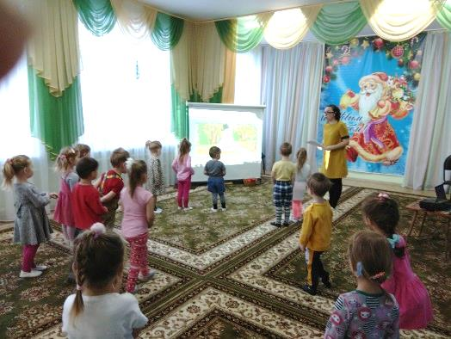
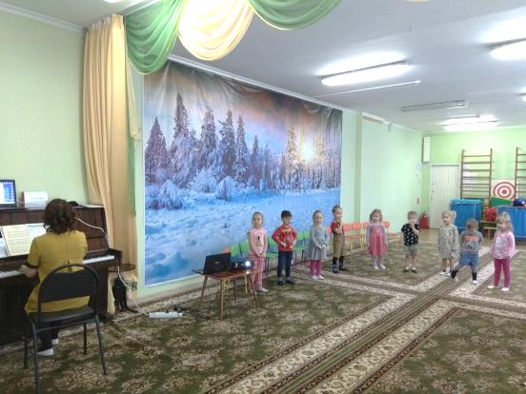
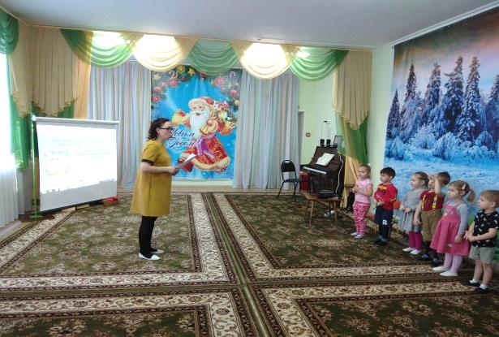
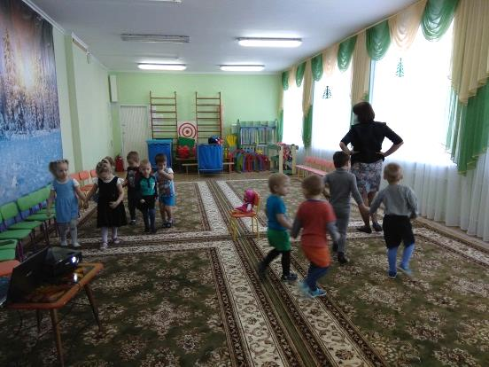
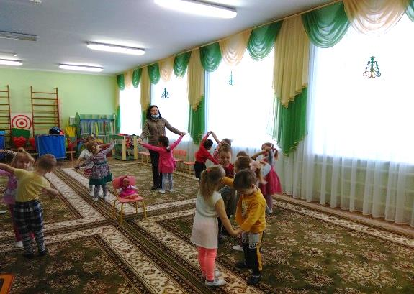
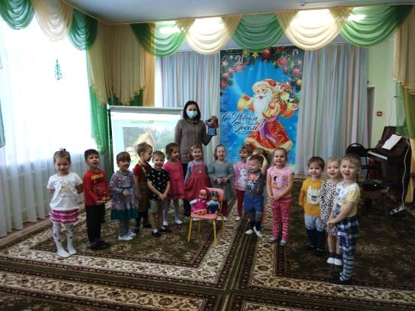
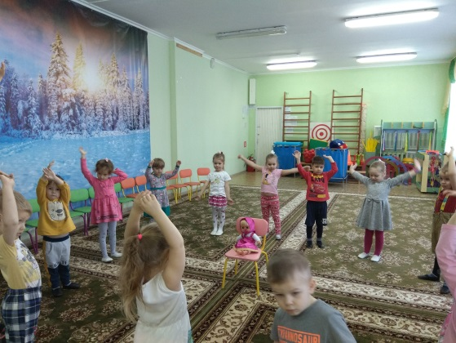
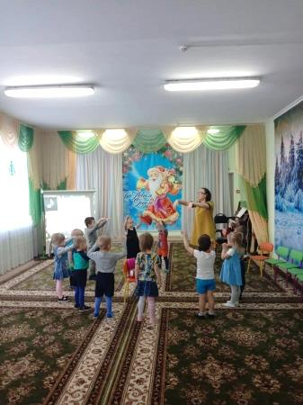
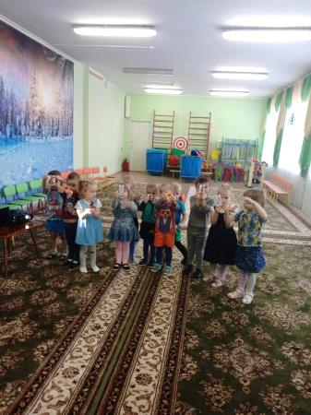
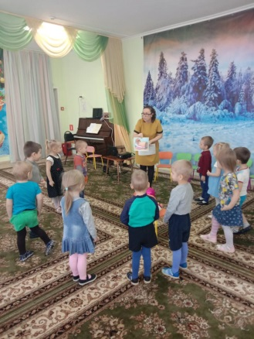
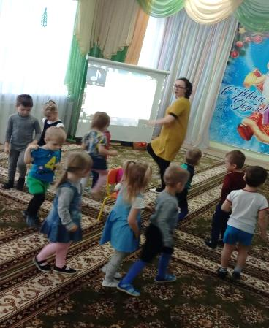

Муниципальное бюджетное дошкольное образовательное учреждение
«Детский сад комбинированного вида №39»

Конспект музыкального занятия « Сказка в музыке»
в младшей группе.

Подготовила:
Музыкальный руководитель
Белкова С.А.

2021г. г.Сергиев Посад

Цель: воспитание интереса к музыке, побуждение детей прислушиваться,
подпевать, хлопать в такт, танцевать.
Задачи:
- формировать певческие навыки, начинать пение после вступления, четко
произносить слова в песне;
- обогащать двигательный опыт детей;
- развивать эмоциональную отзывчивость на музыку;
- продолжать развивать у детей динамический, звуковысотный, ритмический
слух;
- развивать умение осмысленно использовать выразительные движения;
- воспитывать интерес к музыке.
Материал к занятию: Кукла Маша, платочки, маска кошки (или игрушка).
ХОД ЗАНЯТИЯ.
«Марш» муз.Е.Тиличеевой
Воспитатель с детьми заходят под музыку в музыкальный зал, проходят по
кругу, останавливаются.
Музыкальный руководитель: Здравствуйте ребята! Сегодня я предлагаю
вам познакомиться с одной очень необычной гостьей. Интересно?
Дети: Да!
Музыкальный руководитель: Тогда сначала я вам про нее расскажу. В одном музыкальном городе живет кукла Маша. Она очень любит петь, танцевать и ходить в гости к детям в детский сад, чтобы вместе с ними танцевать играть и песни петь. И сегодня Машенька пришла к нам в гости, давайте с ней поздороваемся.
Дети: Здравствуй Машенька!
Музыкальный руководитель: Машенька, а ты умеешь танцевать? Мы тебя научим, правда, ребята? Мы научим Машеньку исполнять танцевальное движение «Пружинка»,
выполнять это движение мы будем под музыку, плавно, руки будем держать мальчики на поясе, а девочки на платье.
Куклу посадить на стульчик в центр круга
Дети исполняют пружинку под русскую народную мелодию.
Машенька: Ой, ребята как красиво, мне очень понравилось, как вы исполняли
пружинку.
Музыкальный руководитель: А сейчас Машенька приглашает всех сесть на стульчики.
Музыкальный руководитель: Музыка будет звучать, а мы пойдем спокойным шагом по кругу и сядем на стульчики.
Дети проходят на стульчики. «Из-под дуба» р.н.м.
Музыкальный руководитель: Ребята кукле Маше очень нравиться играть со своими пальчиками. Она и нас хочет научить. Приготовили свои ладошки.
Пальчиковая гимнастика «Тики-так»:
Все пальцы собраны в кулачок. Педагог начинает упражнение.
Тики-так, тики-так,
Так ходики стучат. (произносить высоким голосом)
Тики-так, тики-так,
Так колесики стучат (произносить средним голосом)
Туки-ток, туки-ток.
Так стучит молоток. (произносить низким голосом)
Музыкальный руководитель: В музыкальном городе, где живет Маша, часто бывают праздники, а на праздниках звучит музыка, которую мы сейчас с вами услышим. Вы послушайте внимательно, а потом скажете, какая музыка по характеру, и, что можно под нее выполнять. Сядем правильно, спинки ровные, слушать будем внимательно.
Звучит «Полька» Музыка З.Бетман
Музыкальный руководитель: Ребята, какая музыка по характеру?
Дети: Веселая, радостная, задорная.
Музыкальный руководитель: А как вы думаете, что можно под нее выполнять, какие движения?
Дети: Прыжки, пружинку.
Музыкальный руководитель: Молодцы ,ребята, это веселый танец называется Полька. И его можно еще танцевать парами.
Музыкальный руководитель: Ребята, а давайте с просим у Машеньки, кто живет вместе с ней?
Машенька: Я прочитаю стихотворение, а вы сами догадайтесь.
Очень бабушку люблю
Ей я помогаю
В магазине все куплю
В доме подметаю
О ком стихотворение?
Дети: О бабушке
Музыкальный руководитель: Правильно, Маша живет с бабушкой, она
очень любит свою бабушку. Машенька, а мы сейчас все вместе послушаем песню, которая называется «Бабушка милая», ведь у ребят тоже есть их любимые бабушки. Давайте, вспомним о чем поется в песне.
Дети: Ответы
Музыкальный руководитель: А вы любите свою бабушку? Ребята эту песню споем с вами на празднике 8 марта, для своих бабушек (Разучивание по фразам)
Маша: Ой, какая красивая песня, я ее тоже исполню обязательно для своей бабушки.
Музыкальный руководитель: Машенька, а мы для тебя с ребятами тоже
приготовили песенку она так и называется «Машенька-Маша»
Дети поют песню «Машенька-Маша» слова и музыка С.Невельштейна, обр. В. Герчик.
Музыкальный руководитель: Маша, тебе понравилось как детки спели?
Маша: Да, молодцы ребята, а я для вас принесла сюрприз. Для того чтобы узнать что это, попробуйте отгадать загадку. Вы умеете отгадывать загадки?.
Загадка
Твоя бабушка повяжет,
А потом тебе расскажет –
Что за головной убор
Знает, любит с давних пор.
Даст материи кусочек -
Повяжи себе...
Ответ детей: Платочек
Музыкальный руководитель: Правильно, ребята. Посмотрите , Маша нам
платочки принесла, а что умеем делать с платочками?
Дети: Танцевать
Музыкальный руководитель: Я вас приглашаю на танец с платочками. Выходим друг за другом и становимся в круг.
«Пляска с платочком» муз. Е.Тиличеева слова И.Грантовской.
Машенька: Я уже узнала, что вы очень хорошо умеете отгадывать загадки,
отгадаете еще одну мою загадку?
Молочко я пью из миски,
Обожаю кушать Вискас,
Очень я люблю сметану.
Подросту и кошкой стану.
Дети: Котенок
Машенька: Молодцы, ребята, а со мной, дома у бабушки, живёт маленький
котёнок.
Музыкальный руководитель: А я вас приглашаю поиграть в игру «Кошка и котята». «Кошка и котята» В.Витлина
Правила игры: кошка присаживается на стул, около нее дети-котята. Исполняется «Колыбельная». Кошка и котята спят. На музыку «Игра», котята бегают врассыпную, шалят. Когда музыка заканчивается, котята «убегают» и садятся на стульчики. Кошка поет песню «Серенькая кошечка» муз.В.Витлина сл.Н.Найденовой, после чего идет искать своих котяток и спрашивает: «Где ж мои котятки?» В ответ котята мяукают, кошка их «находит», гладит и обнимает.
Музыкальный руководитель: Молодцы котята, никто не потерялся. Ребята, Машеньке пора уходить домой, Машенька, понравилось тебе у нас в гостях? Ребята, а как вы думаете, что больше всего сегодня понравилось Машеньке у нас в гостях?
Дети: Ответы
Музыкальный руководитель: Ребята, а мы пригласим Машеньку еще раз к нам в гости?
Дети приглашают Машу в гости.
Маша: Спасибо, ребята, я обязательно еще раз к вам приду. Вы такие молодцы, очень старались.
Музыкальный руководитель: На этом наше с вами занятие окончено. До свидания , ребята!
Дети: До свидания!
Звучит «Из-под дуба» р.н.м. дети друг за другом выходят из зала.

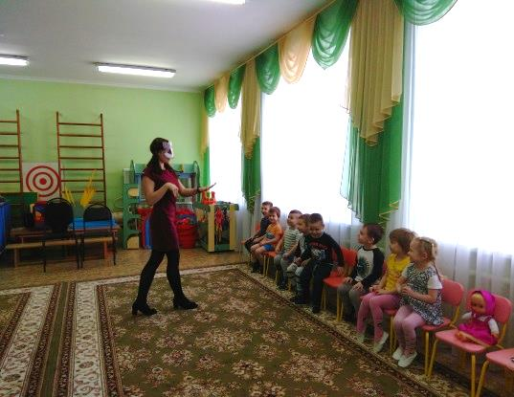
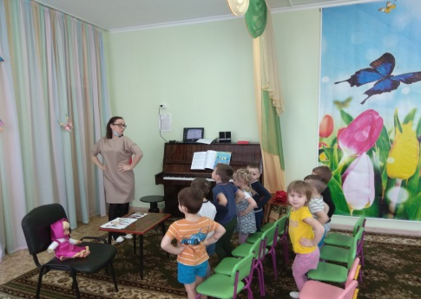
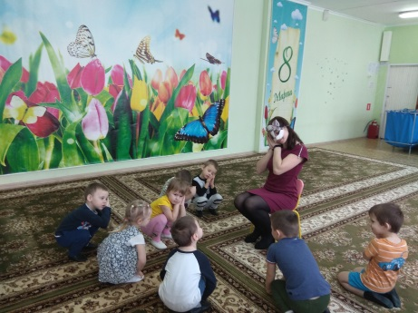
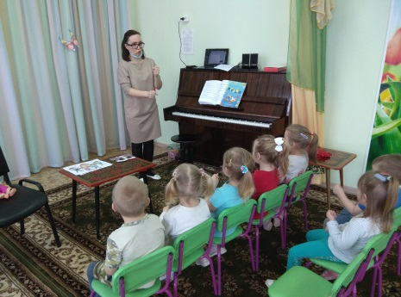
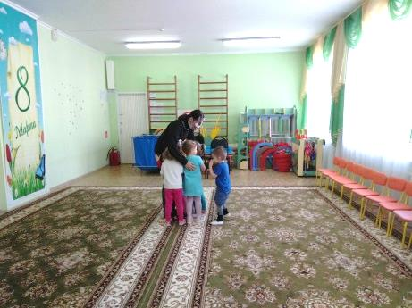
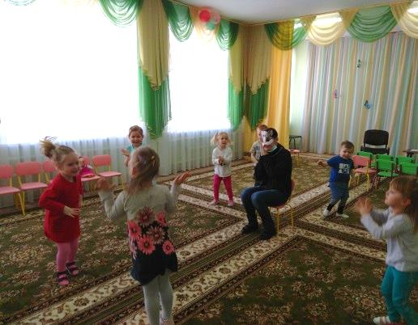
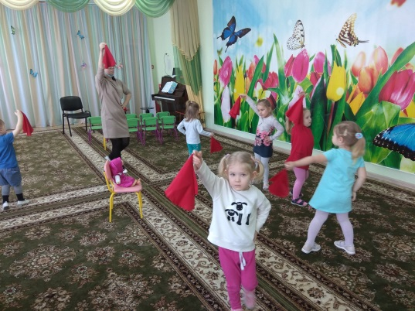
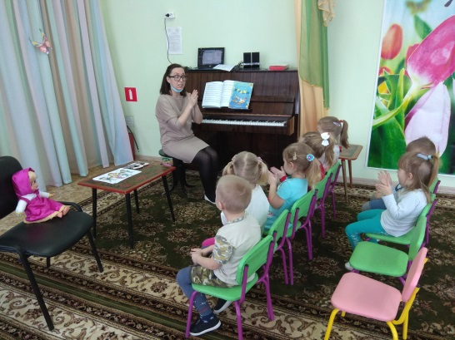
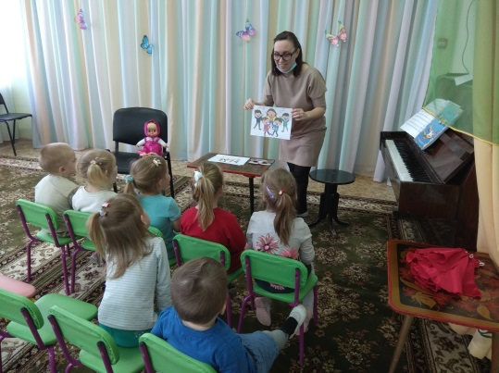
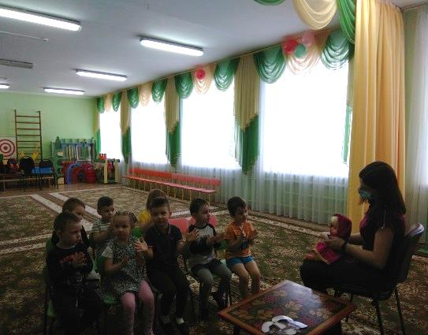
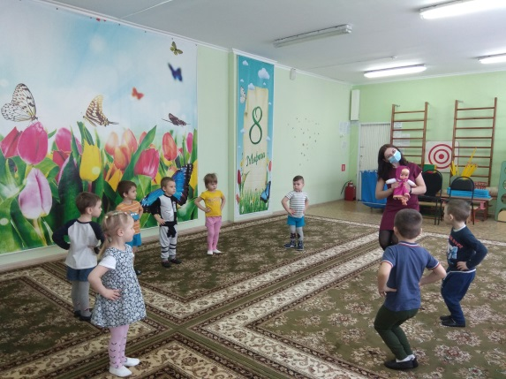
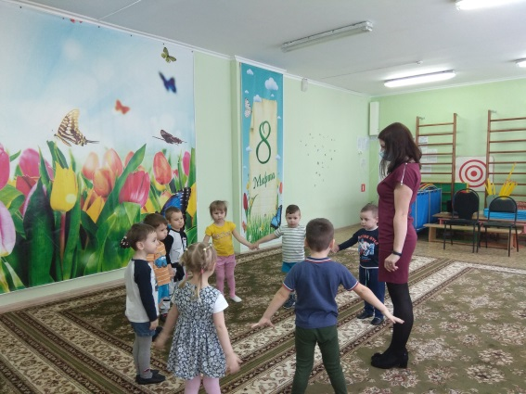

Муниципальное бюджетное дошкольное образовательное учреждение
«Детский сад комбинированного вида №39»

Конспект музыкального занятия «Курочка – рябушечка»

в младшей группе.

Подготовила:
Музыкальный руководитель
Белкова С.А.

2021г. г.Сергиев Посад

Цель: создать непринужденную обстановку. создать положительный эмоциональный настрой. Формировать у детей представления о сказке через различные виды деятельности.
Задачи:
- знакомить с фольклорными произведениями (песенки, потешки), учить внимательно их слушать;
- развивать умение имитировать повадки персонажа;
- развивать коммуникативность у детей;
- расширять и активизировать словарь детей;
- развивать общую моторику и мелкую моторику, координацию движений;
- воспитывать интерес к совместной игровой деятельности;
- развивать воображение, самостоятельность, наблюдательность.
Материалы: шапочки курицы и цыплят, платочки, игрушка курочка.

ХОД ЗАНЯТИЯ.
Под русскую народную мелодию «Ах, вы, сени, мои сени» дети входят в зал и строятся в круг. Музыкальный руководитель приносит курочку.
Музыкальный руководитель: Здравствуйте, ребята!
Дети: Здравствуйте!
Музыкальный руководитель: Посмотрите, кто сегодня к нам сегодня в гости пришел! Кто это?
Дети: Курочка!
Музыкальный руководитель: Правильно! Курочка-рябушечка, куда пошла?
Курочка: На речку.
Музыкальный руководитель: Курочка-рябушечка, зачем пошла?
Курочка: За водичкой.
Музыкальный руководитель: Курочка-рябушечка, зачем тебе водичка?
Курочка: Цыпляточек поить.
Музыкальный руководитель: Курочка-рябушечка, как цыплята просят пить?
Курочка: Пи-пи-пи!
Музыкальный руководитель: Посмотрите, какая замечательная курочка к нам в гости пришла. Я сейчас вам загадаю загадку, а вы, ребята, отгадаете ее и скажете из какой же сказки курочка к нам пришла.
Загадка:
Как-то мышка невеличка
На пол сбросила яичко.
Плачет баба, плачет дед.
Что за сказка, дай ответ!
Дети: ответы
Музыкальный руководитель: Правильно! Сказка «Курочка-Ряба». А теперь давайте представим, что мы с вами маленькие цыплята. И под музыку полетаем и зернышки поищем.
«Птички летают и клюют зернышки» швейцарская народная мелодия.
Музыкальный руководитель: Молодцы, ребята! А теперь под музыку спокойным шагом проходим к стульчикам, и присаживаемся на них.
Музыкальный руководитель: Сейчас мы с вами покудахчем, как курочки. Для этого нам с вами надо разучить попевку «Кудахчут куры». Повторяем слова за мной:
Кудахчут куры во дворах:
«Кудах-тах-тах, кудах-тах-тах».
Музыкальный руководитель: А теперь приготовили свои ладошки и давайте прохлопаем нашу попевку.
Дети прохлопывают попевку вместе с педагогом.
Музыкальный руководитель: Молодцы, ребята! А сейчас давайте поиграем в другую игру «Зернышки». Приготовили ладошки:
Пальчиковая гимнастика «Зернышки»
Зернышко за зернышком
Курочка клюет. (постучать указательным пальцем одной руки по ладошке другой руки).
В клюве своем деткам
Зернышки несет. (во время игры происходит смена рук)
Музыкальный руководитель: Молодцы! А теперь ручки положили на колени. Давайте послушаем с вами музыку. И потом, вы, мне расскажете какая она была, что под эту музыку можно делать.
«А, баиньки, баиньки» р.н.п. обр.А.Филиппенко
Музыкальный руководитель: И так, ребята, мы с вами прослушали мелодию. Какая она была: веселая ил грустная?
Дети: грустная!
Музыкальный руководитель: Спокойная или быстрая?
Дети: Спокойная!
Музыкальный руководитель: Правильно! А что под такую музыку мы можем делать?
Дети: ответы
Музыкальный руководитель: Правильно! Под такую музыку хочется положить ладошки под щечку и спать. А как называется такая музыка или песня, под которую мы засыпаем?
Дети: Колыбельная!
Музыкальный руководитель: Правильно! Колыбельная. А сейчас ко мне выйдет…(педагог выбирает любого ребенка). И под колыбельную будет укачивать нашу гостью.
Звучит «Колыбельная» ребенок под музыку укачивает игрушку-курочку.
Музыкальный руководитель: Смотрите, как курочка спит крепко. Но нам надо продолжать нашу сказку. Давайте ее разбудим. Крикнем громко «Ку-ка-ре-ку»
Дети вместе с педагогом кричат ку-ку-ре-ку. Курочка просыпается.
Курочка: А я знаю, что ребята выучили про меня песенку.
Дети: Да!
Музыкальный руководитель: Ребята, давайте споем для курочки песенку. Вставайте около стульчиков.
Песня «Вышла курочка гулять» сл.Т.Волгиной, муз. А.Филиппенко
Музыкальный руководитель: Молодцы! А теперь я приглашаю вас поиграть в игру «Курочка и цыплята». Вы будете мои цыплята, а я курочка – ваша мама.
Воспитатель или педагог надевает шапочку курицы, детям шапочки цыплят.
Подвижная игра «Курочка и цыплята»
Звучит «Курочка с цыплятами» муз.М.Красева
Музыкальный руководитель: Вы, ребята, ходите по залу, покачивая головками и помахивая руками-крылышками.
Педагог или воспитатель приговаривает:
Как мои ребятушки,
Желтые цыплятушки,
Пошли по двору гулять,
Себе зернышки искать.
Стали зернышки искать,
Чтобы маме показать.
-Мама, мама! Посмотри!
Пи-пи-пи! Пи-пи-пи!
Со словами «Пи-пи-пи!» дети бегут к воспитателю или педагогу и прижимаются к нему.
Игру можно повторить несколько раз.
Музыкальный руководитель: Молодцы , ребята! Хорошие из вас цыплята получились. На этом наше с вами занятие закончилось. Давайте скажем Курочке-Рябушечке до свидания!
Дети: До свидания!
Курочка: До свидания , ребята!
Дети строятся друг за другом и выходят из зала.

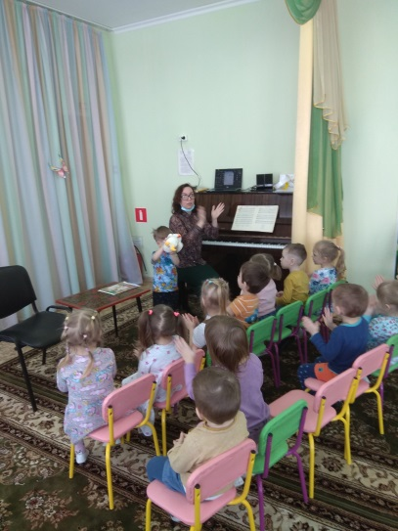
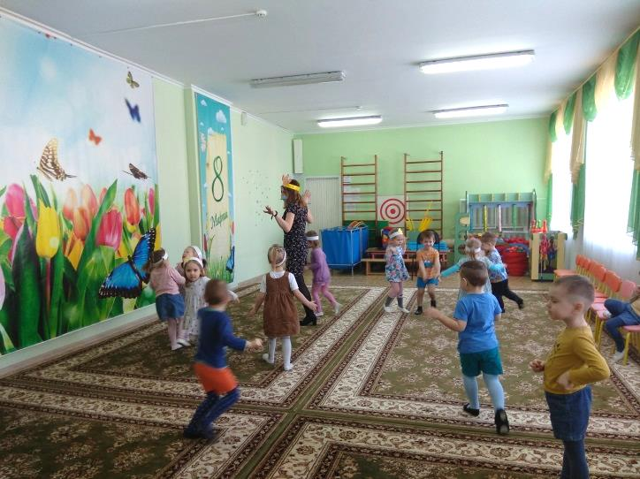
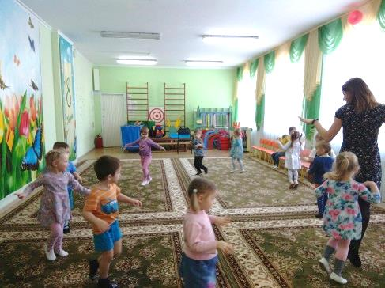
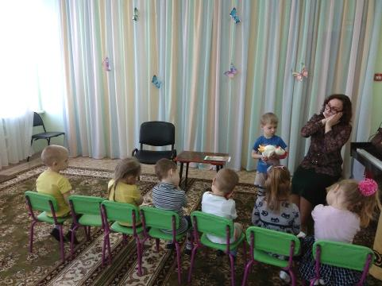
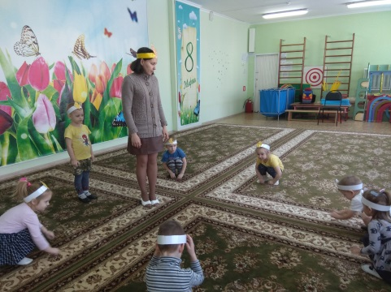
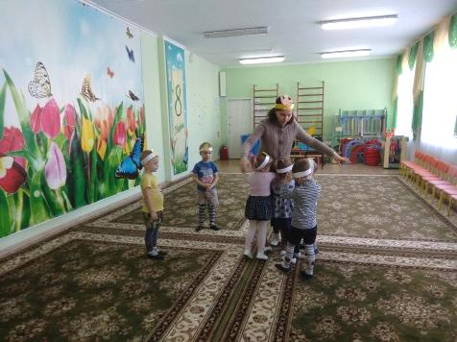
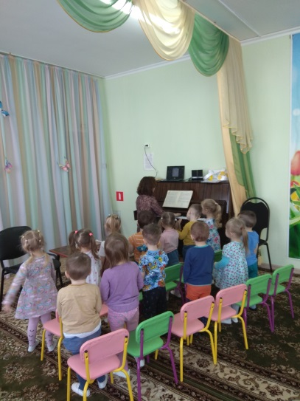
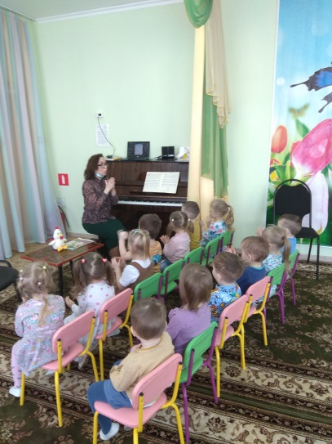
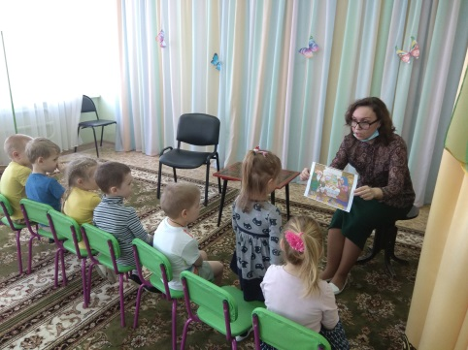
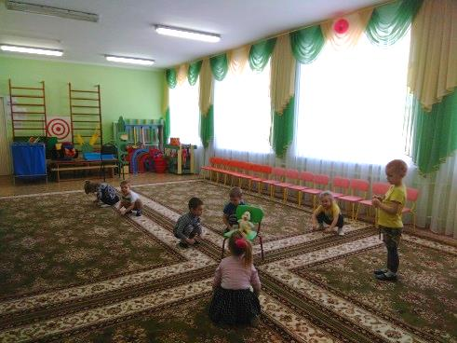
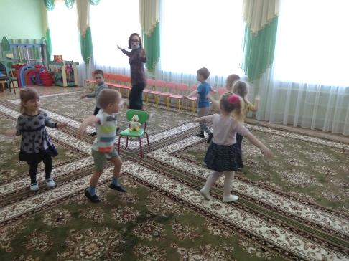
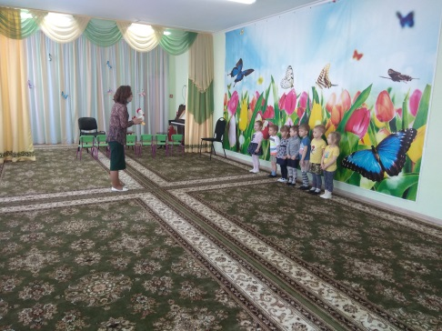

Муниципальное бюджетное дошкольное образовательное учреждение
«Детский сад комбинированного вида №39»

Конспект музыкального занятия «Волшебная книга сказок»

в младшей группе.

Подготовила:
Музыкальный руководитель
Белкова С.А.

2021г. г.Сергиев Посад

Цель:
Вызвать эмоциональный отклик на хорошо знакомые и любимые детьми сказки, поддержать интерес к русской народной сказке. Развивать и обогащать речь детей, фантазию. Воспитывать эстетическое отношение к произведениям устного народного творчества.
Задачи:
- создать добрый, положительный настрой и радостное настроение детям.
- воспитывать организованность, выдержку, уверенность в себе, смелость, активность.
- воспитывать добрые взаимоотношения друг с другом.
- развивать воображение, творческие способности, художественно- речевую выразительность; связную речь.
- развивать ловкость, скорость, быстроту.
- учить детей слушать музыкальные произведения разного характера и выполнять игровые действия;
- развивать речь детей. Расширять словарный запас, формировать интонационную выразительность речи;
- развивать мелкую моторику рук в пальчиковых играх
- формировать желание перевоплощаться в изображаемые образы, используя различные средства выразительности (позы, движения, жест, мимику) ;
Оборудование: большая книга сказок, цветы по количеству детей, дидактический куб с различными эмоциями.
ХОД ЗАНЯТИЯ:
Дети заходят в зал и строятся в круг.
Музыкальный руководитель :
– Здравствуйте ребята, у нас сегодня с нами необычное музыкальное занятие, мы будем путешествовать. В пути нас ждут различные сюрпризы. Путешествие наше музыкальное и веселое.
Любите, ребята сказки?
Вижу, заблестели глазки!
Много сказок знаете?
Сейчас их повстречаете!
В сказке может всё случиться,
Наша сказка впереди,
Сказка в двери к нам стучится,
Скажем гостю: «Заходи!
Музыкальный руководитель: (под музыку «Бег и махи руками» Вальс муз.А.Жилина выполняю движения за музыкальным руководителем.)
Дружно отправляемся туда!
Едем на поезде--- топотушки.
Идём по дороге ---маршируем.
Бежим по тропинке--- лёгкий бег на носочках.
Перепрыгиваем через овраги---прыжки на двух ногах.
«Да! Да! Да» муз. Е.Теличеевой (дети подпевают педагогу, и повторяют движения по тексту)
Дети под музыку проходят и рассаживаются на стульчики.
Музыкальный руководитель: А сейчас, ребята, приготовьте свои ручки. Мы с вами поиграем в игру «Рано утром я встаю»
Пальчиковая речевая игра «Рано утром я встаю».
Утром рано я встаю, (потягиваются)
Свою песенку пою,
И со мною дружно в лад
Подпевают 100 козлят (показывают рожки.)
Подпевают 100 ежей (складывают руки в замок, потом пальцы выпрямляют),
Подпевают 100 ужей (соединяют ладони, делают волнообразное движение),
И поют её зайчата (приставляют ладони к голове «ушки»)
И поют её лисята (сгибают руки в локтях перед собой – «лисьи лапки»)
Под землёю старый крот
Эту песенку поёт (прищуривают глаза, руки перед собой – «мордочка крота»),
Даже страшный крокодил
Эту песню подхватил! (изображают пасть крокодила руками)
Утром рано мы встаём,
Эту песенку поём.
А о чём же в ней поётся?
Музыкальный руководитель: Как нам весело живётся! (разводит руки в стороны.)
Музыкальный руководитель:
Сказки любят все на свете,
Любят взрослые и дети.
Ребята, а вы любите сказки?
Ответы детей.
Музыкальный руководитель: Тогда слушайте внимательно.
Мы загадки отгадаем,
Кто там спрятался – узнаем!
Сегодня к нам из знакомой сказки пришел гость, а вот из какой он сказки и кто он, догадайтесь сами!
Открываем первую страницу нашей волшебной книги!
- Формой он похож на мяч.
Был когда-то он горяч.
Спрыгнул со стола на пол
И от бабушки ушел.
У него румяный бок…
Вы, узнали? (Колобок).
Музыкальный руководитель:
— А теперь, слушайте сказку внимательно. Бабка испекла Колобок и положила его на окошко студиться. Надоело Колобку там лежать, вот он и спрыгнул с окна, перекатился через порог и поскакал по ступенькам вниз. Потом решил вверх подняться и опять вниз спуститься…
Попевка «Лесенка».
Колобок покатился вверх,ОХ-ОХ-ОХ.
А потом вниз с горочки, УХ-УХ-УХ.
Музыкальный руководитель: Выкатился колобок на улицу, а там звонко поют птички.
Музыкально-дидактическая игра «Птица и птенчики».
Мама:
- Сижу на нижней ветке я,
И пою: чик-чирик.
Птенчики:
- Сидим на верхней ветке мы,
И поем: чик-чирик.
Музыкальный руководитель:
Открывается следующая страница книги:
Ждали маму с молоком,
А пустили волка в дом!
Кем же были эти
Маленькие дети?
Дети (все вместе): Козлятами!
Музыкальный руководитель: Правильно - это сказка «Волк и семеро козлят».
Музыкальный руководитель: А еще козлята очень музыкальные: любят песни петь, плясать, на лужочке играть. Давайте споем песню. Покажем, какие мы с вами музыкальные.
Песня " Кто нас крепко любит" муз. и сл. И.Арсеева.
Музыкальный руководитель: Молодцы, ребята! Как вы хорошо песню спели! А сейчас мы с вами поиграем в игру «Музыкальные козлята». Для этого нам с вами нужен вот такой красивый кубик (дидактический куб «Эмоции»). Видите, на нем изображены разные колобки, с разными эмоциями: грустный, веселый, печальный, удивленный и т.д. Мы будем слушать с вами музыку и находить, подходящего колобка по эмоциям. Готовы?
Дети: Да!
«Капризуля» муз.В.Волкова
Музыкальный руководитель: Так, ребята, какая музыка звучала: веселая или грустная?
Дети: грустная!
Музыкальный руководитель: Правильно! Это звучала музыка, под названием «капризуля». Когда козлятам грустно – они делают так. (дети показывают грусть, а педагог показывает грустного колобка на кубе).
Музыкальный руководитель: Отлично! Слушаем музыку дальше!
«Марш» муз. Е.Тиличеевой
Музыкальный руководитель: Ребята, а сейчас какая музыка звучала: грустная или веселая?
Дети: Веселая!
Музыкальный руководитель: Молодцы! Когда козлята радуются – делают вот так. (дети улыбаются, педагог показывает подходящего колобка). Давайте последнюю мелодию послушаем.
«Колыбельная» муз.Т.Назаровой.
Музыкальный руководитель: Какая музыка звучала: печальная или веселая, быстрая или медленная?
Дети: Печальная, медленная.
Музыкальный руководитель: Правильно! Печальная, медленная. Это звучала колыбельная. Под колыбельную мы засыпаем, поэтому она такая спокойная. Когда козлята печальные – они делают вот так. (дети показывают печаль, педагог находит соответствующего колобка на кубе)
Музыкальный руководитель: Как вы знаете, маленькие козлятки не только любят поиграть, но они ещё любят танцевать. Выходите и вы , ребята, танцевать.
Дети выходят и строятся в круг.
Музыкальный руководитель: В круг скорее становитесь. Танец весело пляшите.
Пляска с цвточками муз. и сл. Е.Гомоновой (каждому ребенку раздается по 2 цветочка).
Музыкальный руководитель:
Пришло время расставаться
И с героями прощаться.
Но не будем унывать,
Сказку будем в гости звать.
Песня «Приходи, сказка» муз. В.Дашкевич, сл.Ю.Ким (дети выходят из зала).

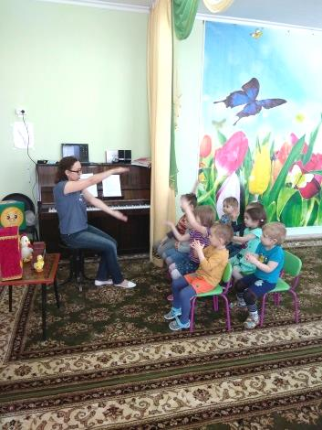
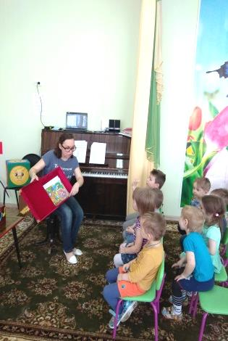
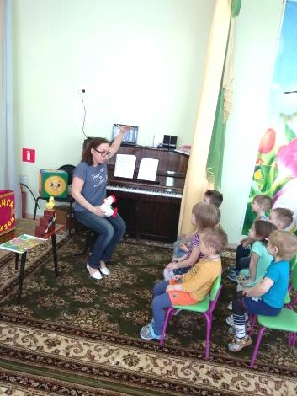
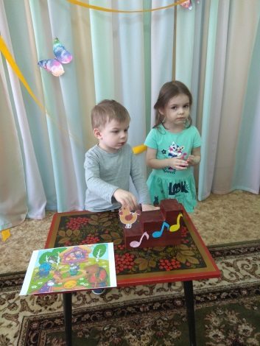
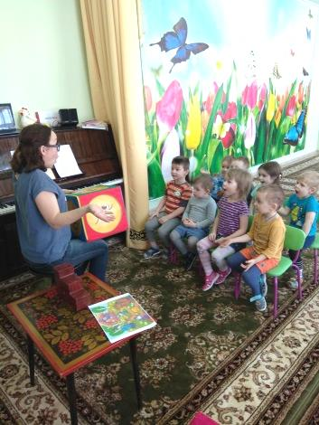
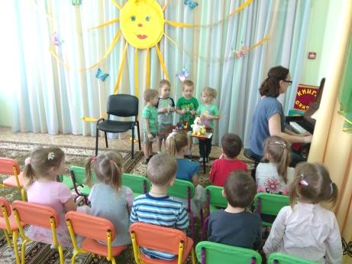
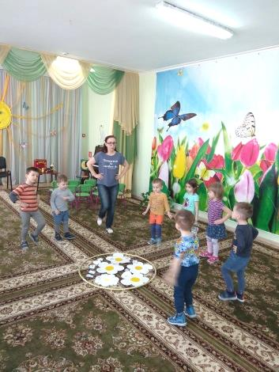
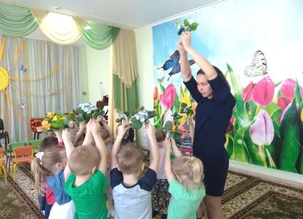
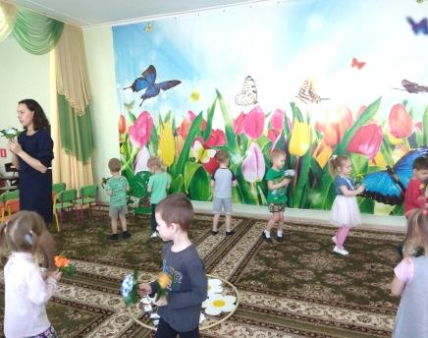
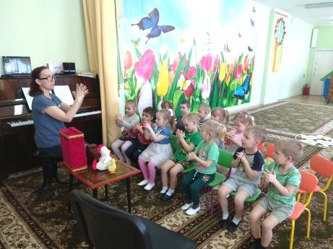
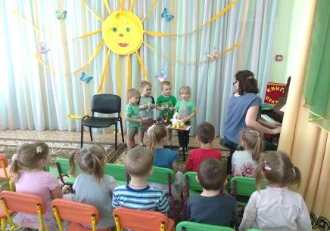
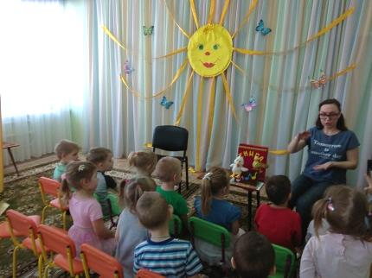
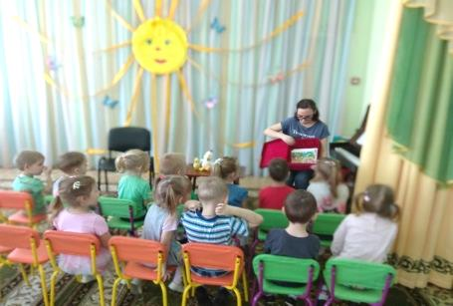
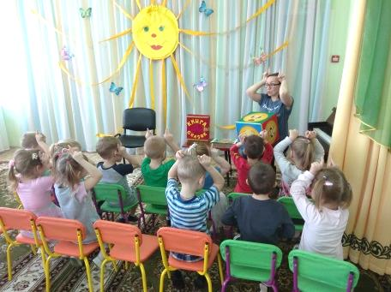
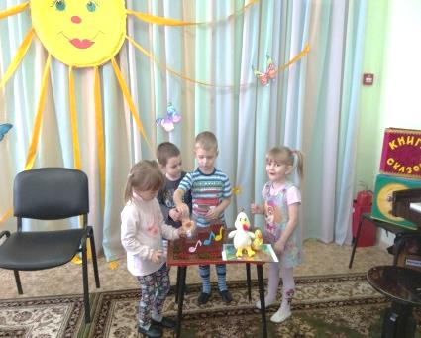
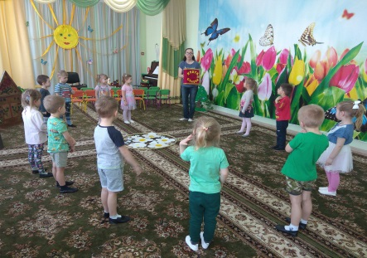

Муниципальное бюджетное дошкольное образовательное учреждение
«Детский сад комбинированного вида №39»

Сценарий сказки «Колобок»

Младшая группа №6.

Подготовила:
Музыкальный руководитель
Белкова С.А.

2021г. г.Сергиев Посад

Сценарий инсценировки сказки «Колобок» в младшей группе №6.

Место проведения: музыкальный зал детского сада.
Цель: приобщить детей к искусству театра, через совместную театрализованную деятельность.
Задачи:
- учить воплощать замысел в роли, вовремя отзываться на реплику и входить в роль;
- развивать умение выразительно перевоплощаться в роли;
- развивать умение импровизировать.
Действующие лица: Ведущая – Шевченко П.М., Дед- Романов Михаил, Бабка – Бакланова Вика, Колобок – Гришненко Григорий, Зайчик – Морев Дима, Волк – Гусев Павел, Медведь – Шевченко Егор, Лиса – Пыльгук Даша.
Оборудование: Терем, лавка, деревянная балалайка, деревья, пенек, дорожка из ортопедических дисков для физкультуры, бумажные цветы, костюм Ведущей, костюм деда, костюм бабы, костюм колобка, костюмы животных.
Предварительная работа: чтение сказки «Колобок», пересказ сказки, замена окончания сказки, настольный театр, проигрывание эпизодов сказки «Колобок», подбор костюмов для сказки совместно с воспитателем группы. Распределение ролей и репетиции. Подбор музыкального сопровождения.

ХОД ИНСЦЕНИРОВКИ.
Звучит музыка «Песня «Приходи, сказка» муз. В.Дашкевич, сл.Ю.Ким
Ведущая:
Мы ребят собрали в зале, чтобы сказку показать,
А о ком сейчас расскажем, предлагаю угадать.
Кто ушёл от бабки с дедом и оставил без обеда:
Зайца, волка и медведя, даже хитрую лису?
По тропинке он катился, и в лесочке очутился,
У него румяный бок, кто же это?. (колобок)
- И так… .Мы начинаем!
Сказка «Колобок на новый лад»
- Жил-был старик со своею старухой,
Дед на балалайке играл,
Вместе с бабкой избу убирал.
(дед изображает, как играет на балалайке, а бабка, как убирается). На заднем плане звучат звуки леса.
Дед: Эй, бабка, кушать хочется что то, устал я, испеки мне колобка.
Бабка (выглядывает с домика): Из чего испечь муки то нет.
Дед: Бабка, не ленись давай, ты иди это, по амбару помети, по сусекам наскреби, авось, и наберешь горсть муки.
Ведущая: Бабке ни чего не оставалось, она так и сделала: по амбару помела, по сусекам поскребла, набрала горсточку муки, замесила тесто и испекла колобка и положила на окошко остывать.
Колобок полежал-полежал, встал и побежал.
Колобок: В печке чуть не засушили,
А теперь и съесть решили,
Я так больше не могу,
Я из дома убегу.
И укатился колобок.
Дед с бабкой уходят.
Ведущая: (колобок песню поет под игру музыкального руководителя на фортепиано)
Катиться колобок и поёт песенку:
Я колобок ,колобок
По амбару метён,
По сусекам скребён
Я от бабушки ушёл
Я от дедушки ушел.
Ведущая: Катиться колобок, а навстречу ему Заяц.
Заяц: Колобок, колобок я тебя съем.
Колобок: (колобок песню поет и танцуют с зайцем под игру музыкального руководителя на фортепиано)
Не ешь меня, Заяц, а послушай мою песенку и вместе под нее станцуем.
Я колобок, колобок,
По амбару метён,
По сусекам скребён,
Я от дедушки ушёл,
Я от бабушки ушёл
И от тебя заяц я тоже уйду.
Ведущая: Спел колобок и покатился дальше. Катиться Колобок, а навстречу ему Волк.
Волк: Колобок, колобок я тебя съем.
Колобок: (колобок песню поет, и танцуют с Волком под игру музыкального руководителя на фортепиано)
Не ешь меня, Волк, а послушай мою песенку.
Я колобок, колобок,
По амбару метён,
По сусекам скребён,
Я от дедушки ушёл,
Я от бабушки ушёл
И от тебя волк я тоже уйду
Ведущая: Спел колобок и покатился дальше. Катиться колобок а навстречу ему медведь.
Медведь: Колобок, колобок я тебя съем.
Колобок: (колобок песню поет, и танцуют с Медведем под игру музыкального руководителя на фортепиано)
Не ешь меня, мишка а послушай мою песенку.
Я Колобок, Колобок,
По амбару метён,
По сусекам скребён,
Я от дедушки ушёл,
Я от бабушки ушёл
И от тебя медведь я тоже уйду.
Ведущая: Спел колобок и покатился дальше
Катиться колобок а навстречу ему лиса. Увидела колобка обрадовалась.
Лиса: Какой румяненький, какой жёлтенький, вкусный(гладит себя по животу).
Ведущая: Колобку понравилась что лиса его хвалит и запел песню: (колобок песню поет, под игру музыкального руководителя на фортепиано)
Колобок : Я колобок,колобок,
По амбару метён,
По сусекам скребён,
Я от дедушки ушёл,
Я от бабушки ушёл
Я от зайца ушёл
Я от волка ушёл,
От медведя ушёл,
И от тебя лиса я тоже уйду.
Ведущая: Но лиса хитрая была и говорит колобку.
Лиса: Я старая стала ,глухая, подойди ко мне поближе и спой ещё раз свою песенку.
Ведущая: Но колобок оказался ещё хитрее ,он сказал лисе.
Колобок: А ты лиса глаза закрой я к тебе и подойду.
Ведущая: Лиса так и сделала закрыла глаза а колобок и давай убегать. Лиса открыла глаза, а колобка то нет. Обхитрил Колобок Лису. Убежал от нее.
Тут и сказки конец.
Артисты выходят, строятся полукругом, кланяются. Общий хоровод «Из-под дуба» русская народная мелодия.

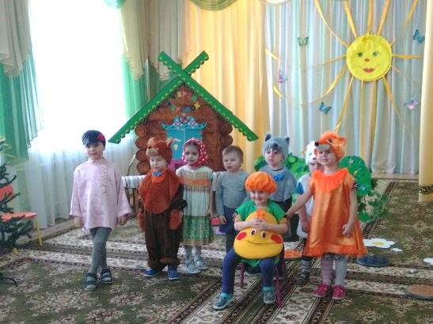
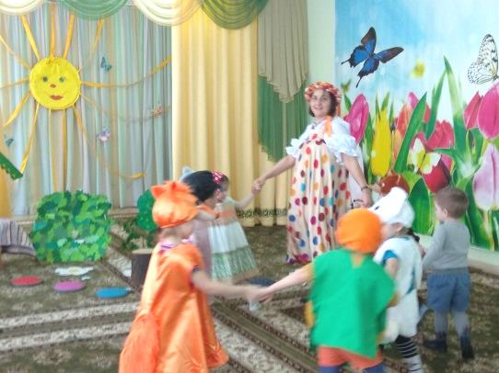
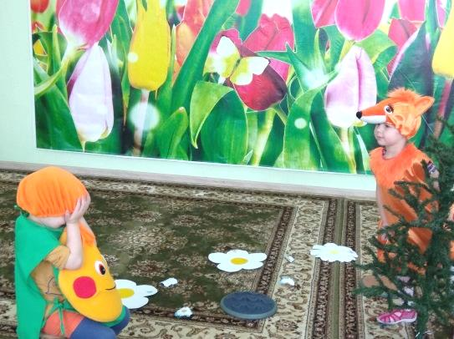
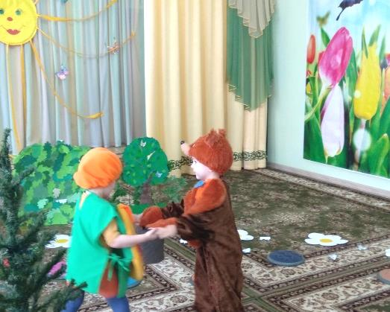
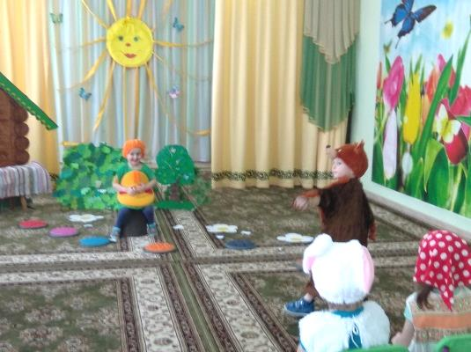
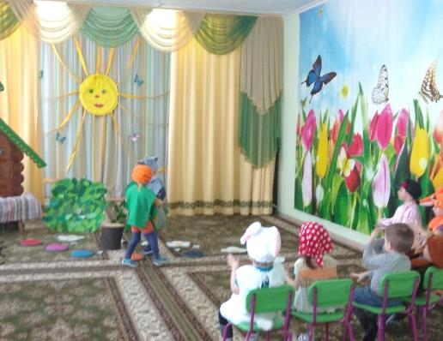
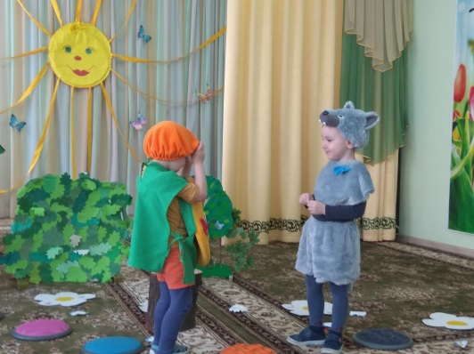
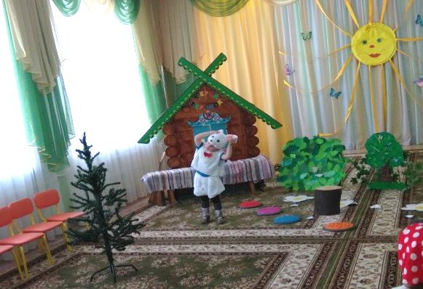
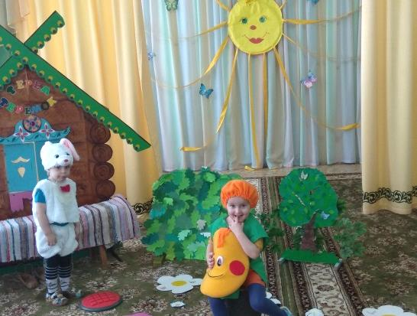
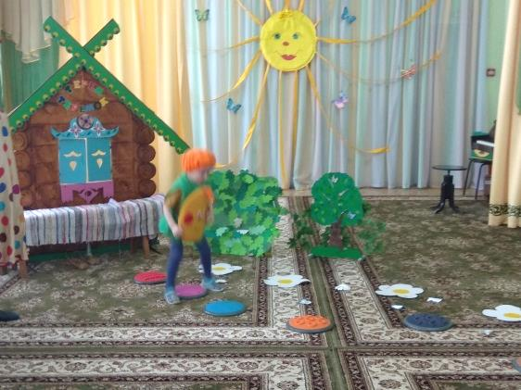
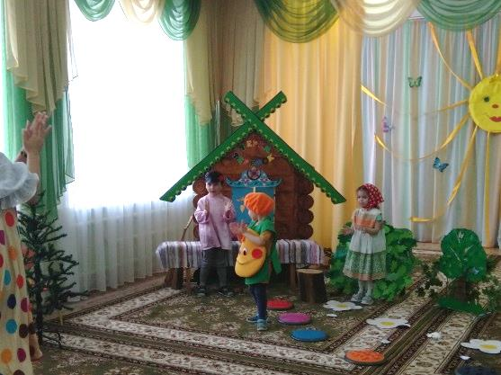
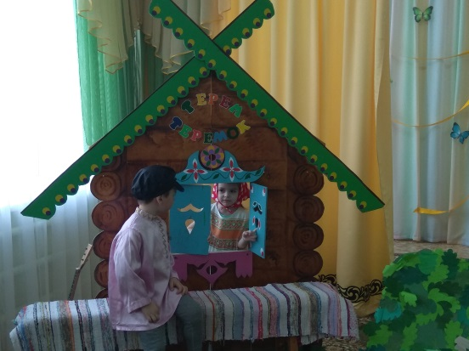

Муниципальное бюджетное дошкольное образовательное учреждение
«Детский сад комбинированного вида №39»

Сценарий сказки «Теремок»

младшая группа №7.

Подготовила:
Музыкальный руководитель
Белкова С.А.

2021г. г.Сергиев Посад

Сценарий инсценировки сказки «Теремок» в младшей группе №7.

Место проведения: музыкальный зал детского сада.
Цель: приобщить детей к искусству театра, через совместную театрализованную деятельность.
Задачи:
- учить воплощать замысел в роли, вовремя отзываться на реплику и входить в роль;
- развивать умение выразительно перевоплощаться в роли;
- развивать умение импровизировать.
Действующие лица: Сказочница – Сорокина О.П., мышки- Казаченко Лиза и Ковылина Лера, Лягушка - Сенева Полина, Зайчик – Кушнир Вова, Волк – Белков Ярослав, Медведь – Нелаев Максим.
Оборудование: Терем, лавки, деревья, обруч, бумажные цветы, костюм Сказочницы, костюмы животных, костюмы для зрителей.

Предварительная работа: в группе - чтение сказки «Теремок», пересказ сказки, настольный театр, проигрывание эпизодов сказки «Теремок», подбор костюмов для сказки совместно с воспитателем группы. Распределение ролей и репетиции. Подбор музыкального сопровождения.

ХОД ИНСЦЕНИРОВКИ.
Дети – актеры проходят за кулисы, остальные дети рассаживаются на стульчики. Песня «Приходи, сказка» муз. В.Дашкевич, сл.Ю.Ким.
Сказочница: (включаются звуки леса и звучат на протяжении всей сказки)
Время продолжается,
Сказка начинается:
Стоит в поле теремок- теремок,
Он не низок не высок.
Кто, кто в теремочке живет?
Кто, кто в невысоком живет?
Сказочница: Тишина. Никто не отвечает.
Сказочница: Вдруг по полю Мышка бежит. У дверей Теремка остановилась и стучит.
(Мышка выбегает под аккомпанемент фортепиано).
Мышка: Кто, кто в теремочке живет? Кто, кто в не высоком живет?
Сказочница: Никто Мышке не отвечает. Мышка решила позвать свою подружку.
Мышка: В Теремке одной мне скучно! Не с кем петь и танцевать. В гости бы кого позвать.
Сказочница: Зовет Мышка свою подружку.
Под аккомпанемент фортепиано выбегает вторая Мышка. Обе Мышки танцуют танец «Полька».
Сказочница: Забежали Мышата в теремок и стали там жить поживать. В теремочке тепло, а на улице втер дует, холод навевает. И вот по полю, лягушка-квакушка скачет. Остановилась у теремка и стучит.
(Лягушка прыгает под аккомпанемент фортепиано)
Лягушка: Кто, кто в теремочке живет? Кто, кто в не высоком живет?
Мышки: Мы, Мышки-Норушки. А ты кто?
Лягушка: А я лягушка-квакушка.
Мышки: А что ты умеешь делать?
Лягушка: Я умею песни петь.
Лягушка поет под аккомпанемент фортепиано:
Две лягушки вечерком
На лугу сидели.
Две лягушки вечерком
На луну глядели.
Мышка: Ой, какая забавная лягушка. Заходи к нам жить.
Сказочница: Забежала Лягушка-Квакушка в теремок, и стала жить в нем вместе с мышками! А в лесу уже весна, травка зеленеет, листочки на деревьях распускаются. Все чаще идет теплый дождик. И тут к теремочку бежит зайчик-побегайчик. Подбегает к теремку и стучит.
Под аккомпанемент фортепиано прыгает к теремку Зайчик.
Зайчик: Кто, кто в теремочке живет? Кто, кто в не высоком живет?
Мышки: Мы, Мышки-Норушки.
Лягушка: А я лягушка-квакушка. А ты кто?
Зайчик: А я Зайчишка-Шалунишка. Я по ельничку бежал. И дорогу в свою норку потерял.
Мышки и лягушка: А что ты умеешь делать?
Зайчик: Я умею играть. Давайте играть со мной.
Игра с зайчиком. ( муз.А.Филиппенко)под аккомпанемент фортепиано.
Зайка, серенький сидит,
Он ушами шевелит.
Вот так, вот так
Он ушами шевелит.
Зайке холодно сидеть,
Надо лапочки погреть,
Хлоп, хлоп, хлоп, хлоп.
Надо лапочки погреть.
Зайке холодно стоять,
Надо зайке поскакать.
Скок, скок, скок, скок.
Надо зайке поскакать.
Сказочница: Кто-то Зайку испугал. Зайка в Терем забежал. И стали они жить они в нем все вместе. Но что такое? Почему так кустики колышутся? Кто идет к теремочку? А-а! Да это же Лисичка-Сестричка.
По лесам, по кустам
Ходит рыжая Лиса.
Ищет норку где-нибудь
Приютиться и уснуть.
Под аккомпанемент фортепиано выходит Лиса.
Лиса: Кто, кто в теремочке живет? Кто, кто в не высоком живет?
Мышки: Мы, Мышки-Норушки.
Лягушка: А я лягушка-квакушка.
Зайчик: А я Зайчишка-Шалунишка. А ты кто?
Лиса: А я Лиса – всему лесу я краса! Пустите к себе жить.
Зайчик: А что ты умеешь делать?
Лиса: Я умею частушки петь!
Поет частушку под аккомпанемент фортепиано.
А я Лисонька, Лиса.
Очень хитрые глаза.
Шубка – глазки не отвесть.
Курочек люблю поесть.
Все вместе: Заходи к нам жить! (Заходят все в теремок)
Сказочница: Вот и лисичка-сестричка поселилась в теремочке. До чего им же весело вместе жить. И вот к теремочку бежит Волчок- серый бочок.
Под аккомпанемент фортепиано выбегает Волк.
Волк: Кто, кто в теремочке живет? Кто, кто в не высоком живет?
Мышки: Мы, Мышки-Норушки.
Лягушка: А я лягушка-квакушка.
Зайчик: А я Зайчишка-Шалунишка.
Лиса: А я Лиса – всему лесу я краса! А ты кто?
Волк: А я Серенький Волчок.
Серый хвостик и бочок.
Можно с вами буду жить?
Не с кем мне в лесу дружить.
Все вместе: А что ты умеешь делать?
Волк: Я умею загадки загадывать:
Кто зимой холодной,
Ходит злой, голодный?
Все вместе (ответ): Волк.
Все вместе: Заходи к нам Волк. Мы тебя чаем угостим.
Сказочница: Весело живут звери в теремочке. Но что за шум? Что за треск? Почему кусты гнутся, сучки ломаются? Ой, да это же Мишка-Топтыжка.
Под аккомпанемент фортепиано выходит Медведь.
Медведь: Кто, кто в теремочке живет? Кто, кто в не высоком живет?
Мышки: Мы, Мышки-Норушки.
Лягушка: А я лягушка-квакушка.
Зайчик: А я Зайчишка-Шалунишка.
Лиса: А я Лиса – всему лесу я краса!
Волк: А я Серенький Волчок. Серый хвостик и бочок. А ты кто?
Медведь: Я Медведь, Медведь-ворчун. Все кругом я сворочу. Берегись-у-гу! Сторонись-у-гу!
Все вместе: А что ты умеешь делать?
Медведь: Я умею петь, плясать. Да зверушек забавлять. Становитесь все со мной.
Все звери встают в круг вместе со сказочницей. Поют под аккомпанемент фортепиано. Песня «Каравай»
Стоит в поле теремок, теремок.
Он не низок, не высок, не высок.
Без веселья здесь нельзя.
В теремке живут друзья!
Все друзья!
Сказочница: Тут и сказочке конец. Кто участвовал и слушал – молодец!
Под музыку «Приходи, сказка» дети выходят из зала.

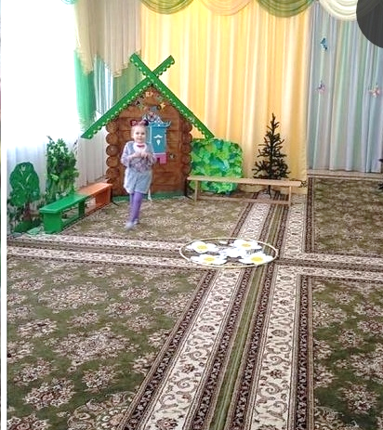
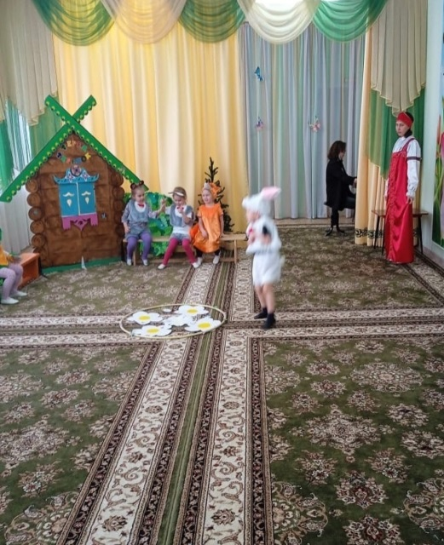
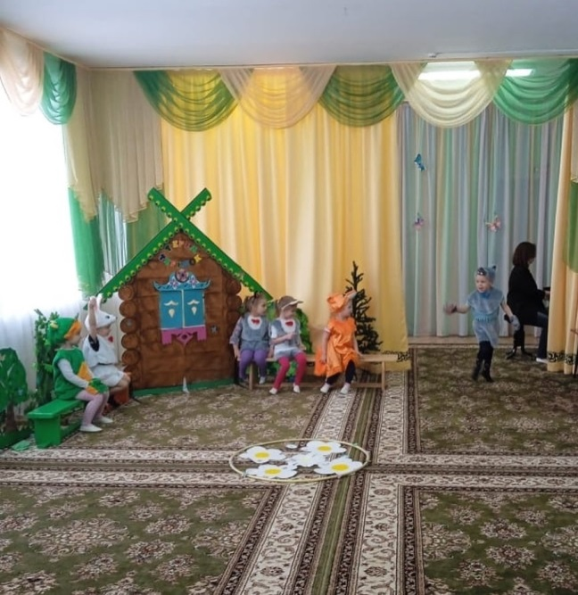
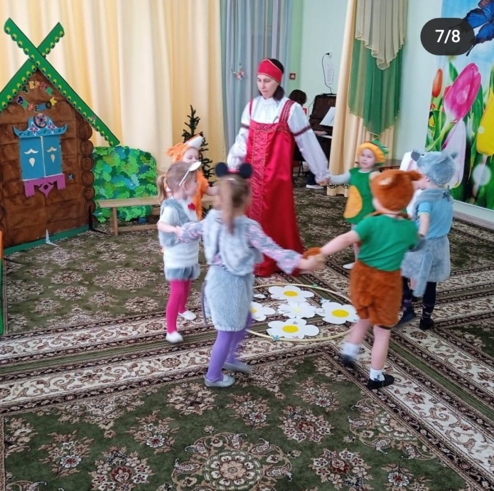
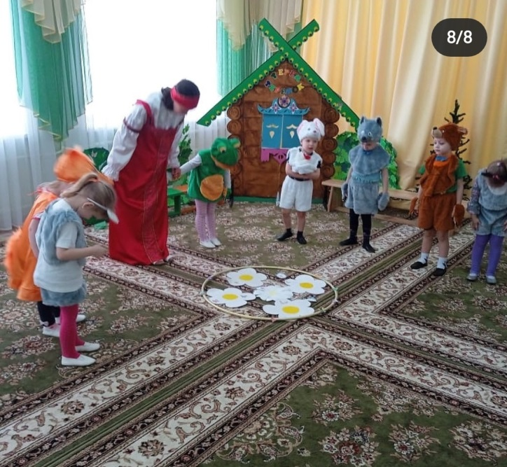
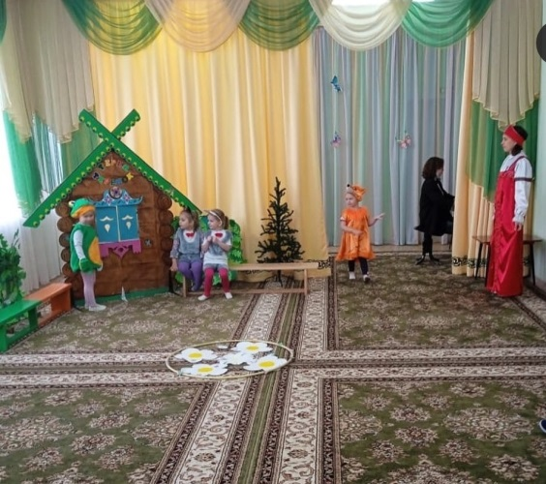
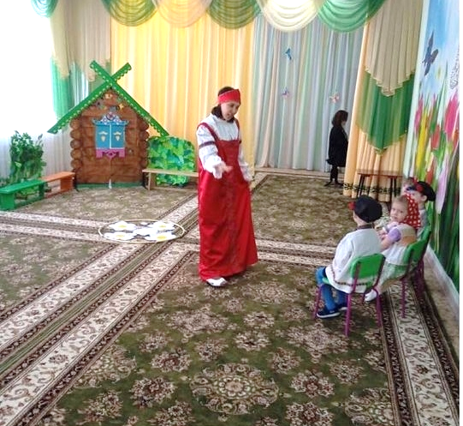

Муниципальное бюджетное дошкольное образовательное учреждение
«Детский сад комбинированного вида №39»

Консультация для родителей

«В мир музыки через сказку»

Подготовила:
Музыкальный руководитель
Белкова С.А.

2021г. г.Сергиев Посад

«В МИР МУЗЫКИ ЧЕРЕЗ СКАЗКУ»
Давайте на минуту представим, что из нашей жизни исчезла музыка. Сложно представить?
Сложно. А представить сказку или мультфильм без музыки, еще труднее. Давайте проанализируем. Назовите мне хоть одну сказку, чтобы в ней не было песен? Сложно? Согласитесь, что это так.
А теперь давайте вспомним песни из сказок. Самая ранняя сказка «Колобок». Лейтмотивом через всю сказку проходит песня колобка. Как вы, думаете, для чего это? Давайте углубимся в историю.
Всегда текст, который исполняется на распев или под музыку, запоминается легче.
Почти все дети знают песенку Колобка, Винни- Пуха, Красной шапочки. И так можно вспоминать до бесконечности. Поэтому для развития речи у детей, мышления, памяти пойте вместе со своими детками. Благо сейчас для этого есть все. И караоке, и фонограммы, и компьютеры. Самое главное, чтобы было желание.
Дети очень чуткие существа. Почему ребенок под пение или прочтение сказки на ночь засыпает быстрее? Дело в том, что мы поем песню или читаем сказку спокойным голосом. Ребенок понимает, что он защищен. Что мама, которая его любит, рядом.
Чем старше становится ребенок, тем шире будет его кругозор, в том числе, и музыкальный. Дело в том, что пение развивает не только умственные способности ребенка, но и укрепляет его здоровье.
Почти все герои сказок поют. Дети часто изображают в играх того или иного сказочного героя. Поддержите их, похвалите их в этот момент.
Старайтесь петь с ребенком, петь для ребенка. А читая сказки, пропевайте некоторые фразы. Ребенок гораздо быстрее запомнит текст или стих из сказки.
И когда ваш малыш подрастет, он обязательно будет помнить песни из своего детства. Поверьте, мне.
Дети младшего дошкольного возраста очень непосредственны. Именно в таком юном возрасте нужно прививать любовь к прекрасному. А музыка-это прекрасный мир, полный чудес и волшебства.
ДАРИТЕ СВОИМ ДЕТЯМ СКАЗКУ!!!

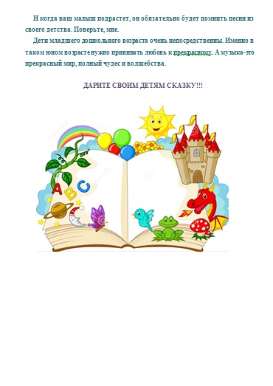
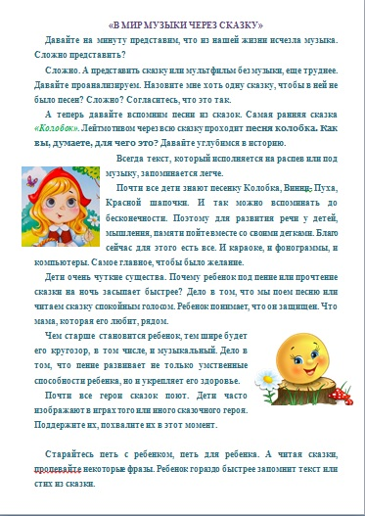

Муниципальное бюджетное дошкольное образовательное учреждение
«Детский сад комбинированного вида №39»

Консультация для родителей

«Музыкальная сказка – лучший друг!»

Подготовила:
Музыкальный руководитель
Белкова С.А.

2021г. г.Сергиев Посад

МУЗЫКАЛЬНАЯ СКАЗКА – ЛУЧШИЙ ДРУГ!

Мы с хорошей сказкой неразлучны,
Ну, а песен в сказке – до небес!
Вы представляете, как бы было скучно,
Если б не было ни песен, ни чудес.
СКАЗКА - это окно в мир знаний для дошкольников. Сказка - это волшебная игра, помогающая осмыслить все происходящее, адаптироваться ребёнку в сложном мире. Вспоминая героев сказок, малыш представляет их детским путеводителем.
Музыкальная сказка ещё интереснее, ещё краше дает ребёнку осознание чего-то необычного, фантастического.
Музыкальные сказки ребёнок слушает более внимательно, ведь благодаря присутствию музыки, ребёнок ярче воспринимает образы, наделяет их определенными человеческими качествами. Фантазия его работает в полную силу.
Активный ребёнок после прослушивания сказки несколько раз, начинает подпевать героям, как бы представляя себя в сказочном мире. Он идёт рука об руку с героем своей сказки, совершая добрые дела и правильные поступки.
Можно сказать, что сказка – это важное средство развития личности ребенка, средство эстетического и нравственного воспитания детей. Она влияет на формирование нравственных чувств и оценок, норм поведения, на воспитание эстетического восприятия и эстетических чувств.
Обратите внимание на то, как много музыки в этих сказках. Каждый герой имеет свою музыкальную тему, свою песню, музыка сопровождает героя через всё повествование и по музыкальной интонации ребенок понимает даже то, о чём не говорится в сказке - тревогу, грусть, радость, волнение. Ребёнок ярче сопереживает героям, он живет в сказке.
После прослушивания музыкальной сказки, для полноты впечатлений, поговорите с ребёнком о сказке. Пусть он поделится своими впечатлениями, пока они еще свежи в его восприятии. Вы заметите, что свой рассказ ребёнок будет сопровождать отрывками из песен или будет рассказывать о том, какие глубокие эмоции он пережил. Этому всему способствует присутствие музыки в сказках.
Сказка - это чудесный волшебный мир, где всегда побеждает добро. Любите сказки!!!

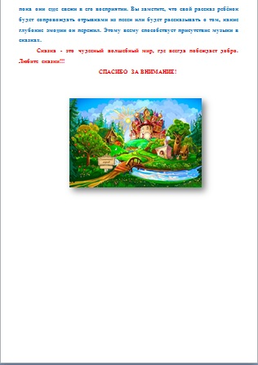
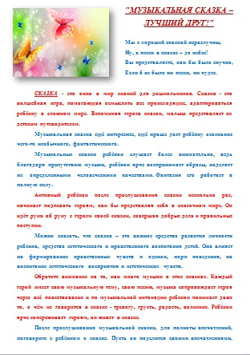

Муниципальное бюджетное дошкольное образовательное учреждение
«Детский сад комбинированного вида №39»

Консультация для родителей

«Звуковая сказка»

Подготовила:
Музыкальный руководитель
Белкова С.А.

2021г. г.Сергиев Посад

«ЗВУКОВАЯ СКАЗКА».
Как известно, слух есть у каждого человека. Но если его не развивать, эта способность с годами угасает. Заниматься дома с малышом может любая мама. Подыгрывание на музыкальных инструментах при рассказывании даже самой простой, давно известной ребенку сказки, откроет увлекательный мир музыкального творчества. Увлекательной формой таких игр для малышей являются сказочки-шумелки – это забавные упражнения для слухового восприятия, а также развития мелкой моторики, слуховой памяти и фантазии. В такой сказке текст составляется так, что после одной - двух фраз у ребёнка есть возможность что-либо изобразить шумом. Дело это весёлое и очень полезное: реализация малышом своих представлений в звуках и шумах - занятие творческое и весьма эмоциональное.
- Совместная игра малыша со взрослым или другими детьми даёт навыки взаимодействия и коллективизма.
- Копирование «чужих» ритмов развивает слуховое восприятие и память.
- Различение громких и тихих звуков, отрывистых и протяжных, высоких и низких развивает слух ребёнка, а копирование шумов способствует развитию мелкой моторики.
- Благодаря шумовому оформлению сказочек, у ребёнка развивается умение сосредоточенно слушать, хорошая реакция и память.
- Игра на инструменте – это условный язык, в котором надо научиться разбираться. Возьмите уже готовую сказку или придумайте свою. Сначала произведите звук, а потом объясните, что это значит.
Для успешного проведения таких игр советуем соблюдать следующие правила:
- Подбирать сказочку, учитывая доступность текста для ребёнка и удобство для шумового оформления.
- Обеспечить благоприятную, спокойную обстановку для проведения занятия.
- Во время исполнения используйте жесты и мимику, говорите медленно и выразительно, выдерживайте паузы.
- Игра на инструменте, должна звучать в паузах, иллюстрируя текст.

СКАЗОЧКА-ШУМЕЛКА «МЫШИНАЯ ИСТОРИЯ»
Осенью мышки весь день бегали туда и сюда, собирая запас на зиму.
(стучим пальчиками по барабану или коробке).
И вот, наконец, с неба стали падать красивые белые снежинки.
( ударяем палочкой по металлофону или бокалам)
Они покрыли замёрзшую землю пушистым белым одеялом, и вскоре на этом снегу появились маленькие следы мышиных лапок.
(ударяем по треугольнику или подвешенной ложке)
Мыши попрятались в свои норки, где у них было очень много еды.
Они грызли орешки, (используем деревянные ложки)
Грызли зёрнышки. (проводим палочкой по деревянной расчёстке)
И устраивали себе из соломы тёплые гнёздышки. (шуршим пакетом или бумагой)
Особенно они любили лакомиться сладкими корешками. (проводим палочкой по гофрированному картону)
А снаружи на землю каждый день падал снег и шумел ветер. (дуем в бутылку)
Но мышкам было очень хорошо под снегом в тёплых норках. (ударяем палочкой по металлофону или бокалам)

СКАЗОЧКА-ШУМЕЛКА «ЗАЯЦ В ЛЕСУ»
Жил-был заяц-трусишка. И всего этот заяц боялся. Вышел однажды он из дома. Не успел и трёх шагов сделать, а ёжик вдруг как зашуршит в кустах! (шуршим бумагой или пакетом)
Испугался заяц и бежать. ( стучим по барабану или деревянными ложками (быстро))
Бежал, бежал, присел на пенёк отдохнуть, а дятел на сосне как застучит! ( стучим палочкой по деревяшке)
Бросился заяц бежать. ( стучим по барабану или деревянными ложками (быстро))
Бежал, бежал, забежал в самую чащу, а там сова крыльями как захлопает. (натягиваем руками ткань)
Побежал заяц из леса к речке ( стучим по барабану или деревянными ложками (быстро))
А на берегу лягушки сидели. Увидели они зайца - и скок в воду. ( проводим палочкой по ксилофону или шлепаем ладонями по ногам)
Тут заяц остановился и говорит:
- А ведь есть звери, что меня, зайца, боятся!
Сказал так, и смело поскакал обратно в лес. ( стучим по барабану или деревянными ложками (медленно))

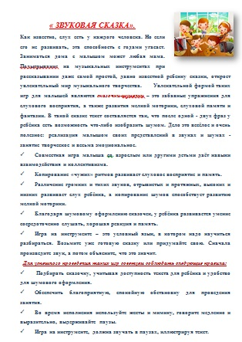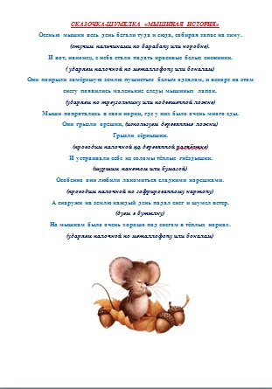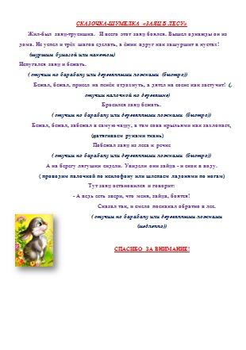

Муниципальное бюджетное дошкольное образовательное учреждение
«Детский сад комбинированного вида №39»

Консультация для родителей

«Роль сказки в музыкально-художественном развитии детей дошкольного возраста».

Подготовила:
Музыкальный руководитель
Белкова С.А.

2021г. г.Сергиев Посад

Консультация для родителей
«Роль сказки в музыкально-художественном развитии детей дошкольного возраста».
Гармонизация внутреннего состояния ребенка, его отношений с внешним миром возможна лишь при создании психологического комфорта, особых условий, которые позволяют ребенку снимать эмоциональное напряжение, негативно влияющее на его общее состояние.
Для прослушивания музыкального произведения у ребёнка подключаются все органы чувств: слух, зрение, осязание, обоняние, вкус. Ребёнок визуализирует услышанные впечатления, отражая пластическое, ритмическое, словесное, игровое воплощение образа, настроение музыкального произведения.
Для успешного музыкально-художественного развития детей необходимо изменение организации музыкальной деятельности, внесение в неё дополнительных внемузыкальных средств, например, таких, как сказочные образы и сюжеты. Посредством ярких, доступных сказочных образов ребенок узнаёт окружающую жизнь, людей, вдумывается в их поступки и судьбы. Сказка показывает, к чему приводит тот или иной поступок героя, даёт возможность за короткое время примерить на себя и пережить чужую судьбу, чужие чувства, радости и горести. В сказке ребёнок находит выходы из сложных ситуаций, пути решения конфликтов, позитивную поддержку своих возможностей. Введение малыша в сказку позволяет ему испытывать живое воздействие атмосферы пространства природы, города, места и времени событий и действий персонажей. Через сказку он может понять законы мира, в котором он родился и живёт.
Знакомство со сказкой и её персонажами лучше начать с рассматривания иллюстраций в музыкальном сопровождении и обыгрывания драматических действий. Это вызывает соответствующее эмоциональное настроение ребёнка. Затем предложите ребёнку вспомнить знакомый сюжет сказки, случай из его жизни, созвучный эмоциональной окраске музыкального произведения. Свои чувства малыш может выразить, послушав музыкальное произведение, участвуя в музыкально-дидактических и театрализованных играх, занимаясь рисованием под музыку. Стимулируйте деятельность ребёнка через активные методы: «Сюрпризность», «Сказочность», «Праздничность ситуации», «Оживление героев», «Перевоплощения детей».
Важное место занимает процесс придумывания названий, например: («Сани с бубенцами», «Зимняя дорога», «Весёлый воробей»); подбор слов и контрастных сопоставлений, например: (сладко - солёно, тихо – громко, добрый – злой, радостный - грустный); поиск сравнений и метафор: (легкий, как мотылек, рисует мороз на стекле); определительных характеристик: (сердитый, ласковый, задорный и др.). Можно также использовать следующие приёмы: рифмование, музыкально-ассоциативный метод, когда ребенок говорит о своих переживаниях, страхах, мечтах, опираясь на механизмы жизненных и музыкально-художественных ассоциаций. Работа со сказками позволяет улучшить самочувствие и эмоциональное благополучие ребёнка, снизить показатели его тревожности, нервозности и других негативных состояний.
Именно в таких начинаниях ребёнок может проявлять душевно-эмоциональную самостоятельность и инициативу, реализовать свои творческие возможности.

